LAPORAN AKHIR

TAHUN 2020
PPM-NP

PELATIHAN PERCAKAPAN BAHASA INGGRIS SANTRI PONDOK PESANTREN BISMAR AL-MUSTAQIM

Dra. Anicleta Yuliastuti, M.Hum  Drs. Putut Handoko, M.Pd  Cahyaningsih Pujimahanani, S.S., M.Si | NIDN : 0717075701  NIDN : 0716036601 NIDN : 0715067401

UNIVERSITAS DR. SOETOMO SURABAYA
DESEMBER 2020

HALAMAN PENGESAHAN
Judul | : | Pelatihan Percakapan Bahasa Inggris Santri Pondok Pesantren Bismar Al-Mustaqim
Kode/Nama RumpunIlmu | : | 520/SosialHumaniora
Ketua Pelaksana
a. Nama Lengkap | : | Dra. Anicleta Yuliastuti, M.Hum
b. NIDN | : | 0717075701
c. Jabatan Fungsional | : | Lektor
d. Program Studi | : | Sastra Inggris
e. Nomor HP/ Surel | : | 081938288295/ anicleta.yuliastuti@unitomo.ac.id
f. Alamat surel (e-mail) | : | anicleta.yuliastuti@unitom.ac.id
Anggota (1)
a. Nama Lengkap | : | Drs. PututHandoko, M.Pd.
b. NIDN | : | 0716036601
c. Perguruan Tinggi | : | Universitas Dr. Soetomo
Anggota (2)
a. Nama Lengkap | : | Cahyanngsih Pujimahanani,SS.,M.Si
b. NIDN | : | 071506741
c. Perguruan Tinggi | : | Universitas Dr. Soetomo
Mahasiswa yang terlibat | : | 1. AnggiAriffanty/NIM: 2016610020  2. Yulianita /NIM: 2016610023
Institusi Mitra | :
a. Nama Mitra | : | Pondok Pesantren Bismar Al-Mustaqim
b. Alamat Mitra | : | Jln. Nginden Baru 8 Perumahan Dosen UNTAG B 19 Semolowaru, Sukolilo, Surabaya
c. Penanggung Jawab | : | Usth. Shohifah Yadul Badiah
Lama Kegiatankeseluruhan | : | 1 bulan
Biaya Keseluruhan | : | Rp 2.000.000,-
Surabaya, 12 Jnauari 2020
Ketua Pengabdi,

Dra. Anicleta Yuliastuti, M.Hum
NIDN. 0717075701
Mengetahui,
Dekan

Dra.Cicilia Tantri Suryawati. M.Pd.
NIDN. 0712116601

Mengetahui,
Ketua Lembaga Pengabdian

Dr. Ir. Fadjar Kurnia Hartati, M.P
NIDN. 0711116601

DAFTAR ISI

 | Halaman
HalamanSampul …………..………………………………………………… | i
HalamanPengesahan ………………..………………………………………... | ii
Daftar Isi……………………………………………………………………….. | iii
Ringkasan…………...............................................................................................  Prakata | v  vi
BAB 1. PENDAHULUAN ................................................................................. | 1
- 1.1 Analisis Situasi ………………...………………………………..  - 1.2 Permasalahan Mitra ……………………………………………. | 1  3
BAB 2. SOLUSI PERMASALAHAN.................................................................  2.1 Solusi Masalah....................................................................................  2.2 Luaran dan Target Capaian............................................................... | 5  5
BAB 3. METODE PELAKSANAAN.................................................................  3.1 Tahapan Pelaksanaan.....................................................................................  3.2 Kontribusi Anggota dan Kepakarannya......................................................... | 9  9  10
BAB 4. HASIL DAN LUARAN YANG DICAPAI…………………………...  BAB 5. KESIMPULAN DAN SARAN………………………………………... | 12  14
DAFTAR PUSTAKA  LAMPIRAN  1. Surat Tugas Dekan FS  2. Surat Keterangan Mitra  3. Berita Acara  4. Foto Foto Kegiatan  5. Peta LOKASI | 15

RINGKASAN
Program Kemitraan Masyarakaini tentang Pelatihan Percakapan Bahasa Inggris bagi santri Pondok Pesantren Bismar Al-mustqim yang dillaksanakan bulan Desember 2020.Pertama, Tim Pengabdi mempersiapkan buku teks and tema.Setelah itu pengabdi memberikan pelatihan dan Implemntasi Percakapan Bahasa Inggris. Pelathan dan mplementas dibagi 3 tahap. Pertama, Pelatihan dan Implementasi pada hari Senin, 21 Desember 2020 membahasa greeting/mengcapkan salam, perkenalan dan hobby.Kedua, pelatihan dan Implementasi pada hari Selasa,22 Desember 2020 membahas Percakapan tentang Makanan, Atifitas, dan Ucapan selamat Ulang Tahun.Ketiga,Pelatihan dan Implementasi pada Rabu, 23 Desember 2020 membahas tentang Percakapan tentang Sekolah, Pecakapan di Sekolah dan di Kelas. Tiem pengabd di bantu mahasiswa Sastra Inggris Fakultas Sastra mengadadakan pelatihan dan implementasi di ruang belajar Pesantren Putri Bismar Al-Mustaqin. Tiem pengabdi dengan mahasiswa mengadakan pelatihan dan Implementasi.Dengan metode good personal approach, audio dan pembagian santri perkelompok, para santri bisa belajar dan berlatih bercakapan bahasa inggris dengan santai, senang dan dapat menangkap pelajaran yang diberikan tiem pengabdi Fakultas Sastra. Santri juga diuji dengan test evaluas pada hari Jum’at, 25 Deswember 2020 untuk mengetahui capaian belajar. Hasil test evaluas menunjukkan bahwa nilai 7 santri pesantren Bismar Al-Mustaqin sangat bagus dan 2 santr nilai bagus.

Kata kunci : pelatihan, pembelajaran, Percakapan

PRAKATA

Kami mengucapkan Puji syukur kehadirat Allah yang Maha Esa yang telah memberikan rahmat dan hidayahNya, sehingga kami dapat menyelesaikan laporanhasil pengabdian pada masyarakat dengan topik Pelatihan Percakapan Bahasa Inggris Santri Pondok Pesantren Bismar Al-Mustaqim.
Kami juga mengucapkan banyak terima kasih kepada Ibu Ketua Pengurus Panti Asuhan Pondok Pesantren Al-Mustaqim yang telah memberi kesempatan kepada kami untuk melaksanakan kegiatan pengabdian pada masyarakat selama bulan Desember 2020 kepada para santri di Panti Asuhan Pondok Pesantren Al-Mustaqim, Jalan. Nginden Baru 8 Perumahan Dosen UNTAG B 19 Semolowaru, Sukolilo, Surabaya.
Rasa terima kasih juga Kami sampaikan kepada Ibu Ketua Pengurus Panti Asuhan Pondok Pesantren Al-Mustaqim yanmg telah memberikan dorongan kepada para santri di Panti Asuhan Pondok Pesantren Al-Mustaqim untuk mengikuti kegiatan pelatihan percakapan bahasa Inggris. secara aktif dan penuh semangat yang akhirnya kami bisa melaksanakan tugas seperti yang dikehendaki oleh kedua belah pihak.
Kami merasa bahwa pengabdian ini masih kurang dari sempurna, Oleh karena itu kami selaku trainer pembelajaran pelatihan percakapan bahasa Inggris mengharap saran dan kritik yang membangun.

Surabaya, 12 Januari 2020

Tim Pengabdian Pada Masyarakat

BAB I PENDAHULUAN

1.1 Analisis Situasi
Pondok pesantren Bismar Al-Mustaqim merupakan salah satu pondok pesantren di Surabaya yang terletak di desa Semolowaru dengan alamat Perumahan Dosen UNTAG A-18-B.19, Kecamatan Wonocolo Surabaya.Pondok Pesantren Bismar Al-Mustaqin berdiri pada tahun 2014. Pondok Bismar Al-Mustaqim mempunyai Asrama Purtri dan Sekretaria, mobil pesantren dan Sudah mempunya Majalah Al Mustaqim.Pondok Pesantren A-Mustaqim, walaupun dalam keadaan pandemic Copid -19, masih membangun Asrama Putra yang letaknya di depan Asrama Putri.
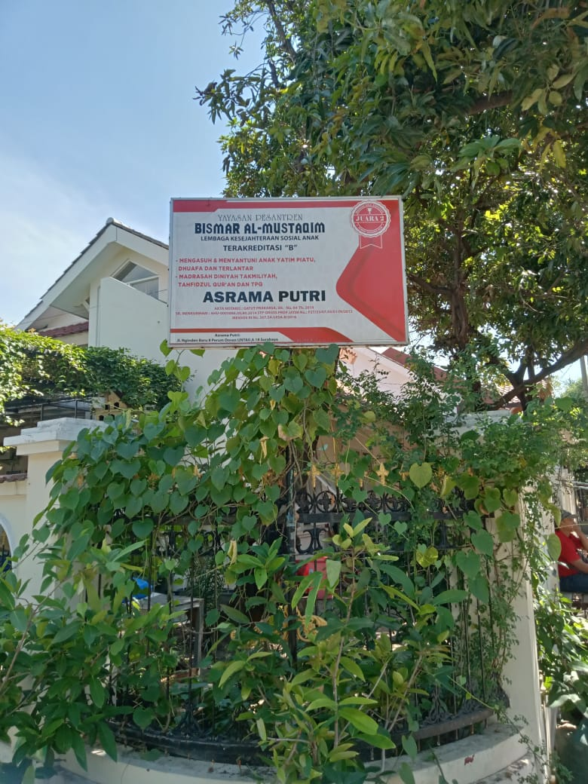
Gambar 1.1

.

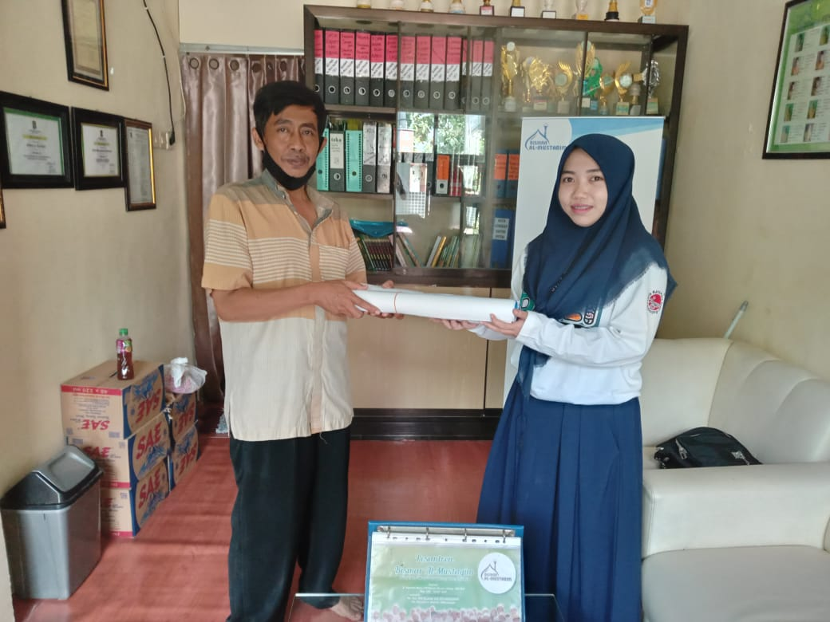
Gambar 1.2
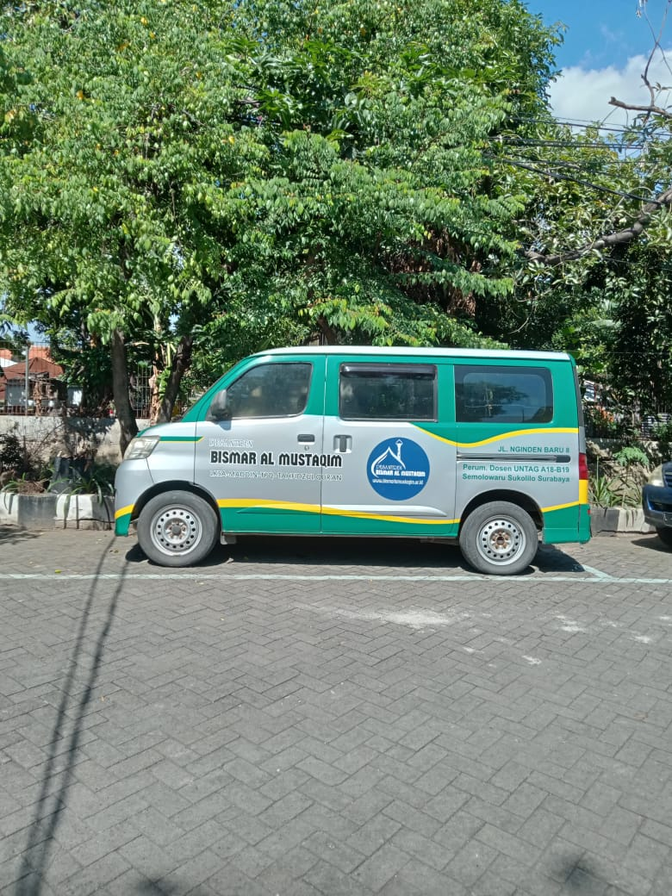
Gambar 1.3

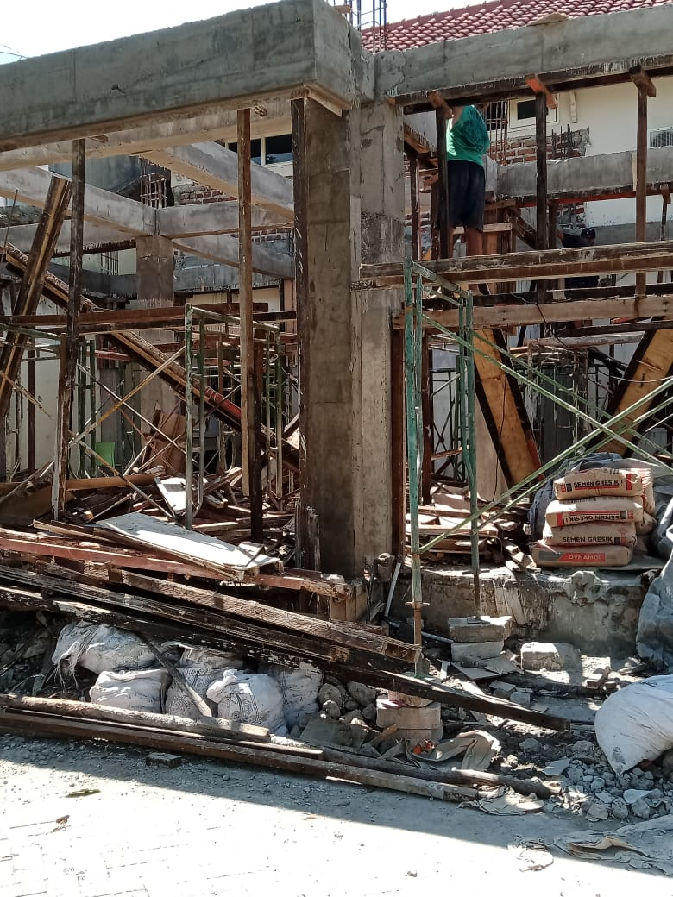
Gambar 1.4
Seabagai Yayasan Pondok Pesantren Bismar Al-Mustaqin mempunyai Santri dari Surabaya dan Sidoarjo khususnya dan di wilayah Jawa Timur umunya. Santri Pesantren Bismar Al-Mustaqim adalah Anak Yatim Piatyu, Yatim dan Warga Dhuafa. Berikut daftar santri, usia, seolah, dan status:
NO | Nama Santi | Usia | Sekolah | Status
1 | Nava Laili Maghfirah | 6 thn | SD | Yatim Piatu
2 | Uli Yulisri | 7 thn | SD | Yatim
3 | Maulana Satria Alamsyah | 9 thn | SD | Yatim
4 | Sabrina Zharifah | 9 thn | SD | Dhuafa’
5 | M Dimas Ihsan Maulana | 9 thn | SD | Yatim Piatu
6 | Arsya Inas Callisa | 9 thn | SD | Yatim
7 | Kirana Putri Rusdi | 9 thn | SD | Yatim
8 | Cela Marsia | 9 thn | SD | Yatim
9 | Firman Maulana | 9 thn | SD | Yatim
10 | Fian Andika | 9 thn | SD | Yatim
11 | Ninin Wahyuni | 9 thn | SD | Yatim
12 | Marcha Khusnul Chudraji | 10 thn | SD | Dhuafa
13 | Marzuki Shafi | 11 thn | SD | Dhuafa
14 | M Adiya Ubadillah Utsman | 11 thn | SD | Dhuafa
15 | Irsyad Raditya Arfandi | 11 thn | SMP | Dhuafa
16 | Ahmad Bismar Al-Mustaqim | 13 thn | SMP | Yatim Piatu
17 | Rahma Siti Nursah | 13 thn | SMP | Yatim
18 | Syarifah Churin Nabila | 14 thn | SMP | Dhuafa
19 | Inory Nurul khalifah | 14 thn | SMP | Dhuafa
20 | Aufa Nabila Julianti | 14 thn | SMP | Dhuafa
21 | Sandika Dwiki Putra | 14 thn | SMP | Dhuafa
22 | Ahmad Lucy Agisti | 14 thn | SMP | Dhuafa
23 | Sintia Navia Safitri | 15 thn | SMP | Yatim
24 | Siti Musdalifah | 15 thn | SMP | Duafa
25 | W7ma Ramadhani | 15 thn | SMP | Yatim Piatu
26 | Adid Billah | 16 thn | SMK | Yatim
27 | Anggun Sulistani | 16 thn | SMK | Yatim Piatu
28 | Agung Cahyono | 16 thn | SMK | Dhuafa
29 | Silvi Nur Laili | 17 thn | SMK | Dhuafa
30 | Ratna Fatunah | 17 thn | SMK | Piatu
Gambar 1.5
Pesantren Bisma Al-Mustaqim menerima dan menyalurkan donasi dari para dotap (donator tetap) ataupun donatur tidak tetap eksidental kepada anak asuh yang ada di asrama pondok pesantren dan juga menyalurkan donasi kaum dhuafa yang kepada diluar asrama. Berikut Laporan Penerimaan dan Penyauran Dana Pesantern Bismal Al-mustaqim Periode desember 2020
NO | URAIAN | PENERIMAAN  ( Rp) | PENYALURAN  (Rp)
1 | Sis Sldo bulan November 2020 | 1.339.024
2 | Dana infaq/Sedekah Dontur Tetap | 50.342.832
3 | Dana infak/Sedekah Donatur Baru | 200.000
4 | Dana Isidentil | 5.746.800
5 | Biaya Kosumsi Santri |  | 23.650.000
6 | Biayah Sekolah Santri |  | 13.250.000
7 | Uang Saku Sekolah Santri |  | 5.725.000
8 | Rek, PDAM,PLN,Fristmedia & Telkom |  | 4.651.060
9 | Iuran Keanggotaaan |  | 650.000
10 | Cetak Majalah |  | 6.000.000
11 | Kebutuhan Operaskonal |  | 6.500.000
Jumlah peneriamaan/Penyaluran |  | 60.700.956 | 60.426.060
Saldo Per Bulan Desember 2020 |  |  | 274.896
Gambar 1.6
Pondok Pesantren BismarAl-Mustaqin, telah bermitra dengan Pengabdian Universitas Dr.Soetomo sejak 2019.Tiem Pengabdi Universitas Dr.Soetomo Surabaya telah mengadakan pengabdian di bidang Pendidikan yaitu pengajaran Bahasa Inggris. Pesantren Bismar Al-Mustaqim mengalami hambatan dnegan para santrinya di dalam pelajaran bahasa Inggris khususnya kemampuan para sasntri dalam percakapan Bahasa Inggris apalagi dalam situasi pandemic Covid-19.
Anak asuh pondok pesantren berpendidikan SD, SMP. dan SMA sederajat. Adapun inisiatif dan kemampuan untuk mengembangkan potensi keterampilan dan keahlian berbahasa Inggris khususnya percakapan dirasa kurang. Untuk bisa meningkatkan kualitas perlu diatasi dengan diadakan pelatihan-pelatihan secara intensif di peantren dan pelatihan-pelatihan secara rutin serta berkelanjutan. Dalam pelatihan ini tiem pengabdian Universtas Dr.Soetomo tentunya menggunakan buku teks sebagaimana yang dikatakan Widdowson (1978) bahwa buku-buku teks yang menyatakan dukungan terhadap silabus tersebut sangat memadai dan bahkan bisa membantu dengan menampilkan bahasa sebagai interaksi.

1.2 Permasalahan Mitra
Pesantren Bismar Al-Mustaqim mengalami hambatan dnegan para santrinya di dalam pelajaran bahasa Inggris khususnya kemampuan para sasntri dalam percakapan Bahasa Inggris apalagi dalam situasi pandemic Covid-19.
Anak asuh pondok pesantren berpendidikan SD, SMP. dan SMA sederajat. Adapun inisiatif dan kemampuan untuk mengembangkan potensi keterampilan dan keahlian berbahasa Inggris khususnya percakapan dirasa kurang. Untuk bisa meningkatkan kualitas perlu diatasi dengan diadakan pelatihan-pelatihan secara intensif di pesantren dan pelatihan-pelatihan secara rutin serta berkelanjutan. Dalam pelatihan ini tiem pengabdian Universtas Dr.Soetomo tentunya menggunakan buku teks sebagaimana yang dikatakan Widdowson (1978) bahwa buku-buku teks yang menyatakan dukungan terhadap silabus tersebut sangat memadai dan bahkan bisa membantu dengan menampilkan bahasa sebagai interaksi.

BAB II
SOLUSI PERMASALAHAN

2.1 Solusi Masalah
Tiem penngabdian Universitas Dr.Soetomo Surabaya,khususnya tiem pengabdian Dosen Fakultas Sastra dan dibantu mahasiswa sebagai pengabdi masyarakat Fakultas Sastra Universitas Dr.Soetomo menawarkan solusi bekerjasama dengan mitra pondok pesantren Bismar Al-Mustaqim di Semolowaru Surabaya dalam bentuk pelatihan-pelatihan Bahasa Inggris dengan pendekatan fungsional. Pelatihan Bahasa Inggris dimulai dengan motivasi dan pemberian materi berdasar buku teks. Kemudian praktek pengajaran yang dibagi materi dan terakhr Evaluasi.

(1) Materi Pertama pada hari Senin, 21 Desember 2020

Materi diberikan tiem pengabdi Cahyaningsih Pujimahanani, SS,M.Si dan dibantu mahasiswa Sastra Inggris

(2) Materi kedua pada hari Selasa, 22 Desember 2020

Materi diberikan tiem pengabdi Dra. A Yuliastuti, M.Hum dan dibantu mahasiswa Sastra Inggris

(3) Materi ketiga pada hari Rabu, 23 Desember 2020

Materi diberikan tiem pengabdi Drs Putut Handoko, M.Pd dan Cahyaningsih Pujimahan, SS,M.Si dan dibantu mahasiswa Sastra Inggris

(4) Materi keempat adalah Evaluasi pada hari Jum’at, 25 Desember 2020

Materi Evaluasi diberikan tiem pengabdi Drs Putut Handoko, M.Pd dan dibantu mahasiswa Sastra Inggris

2.2 Luaran dan Target Capaian

No | JenisLuaran | IndikatorCapaian
1. | Publikasi Ilmiah | Submit Artikel ke Jurnal PengabdianUntag: jurnal.Untag-sby.ac.id/jpm17.index.php
2. | Pemakalah dalam pertemuan ilmiah | Tidak ada
3. | Hak Atas Kekayaan Intelektual (Paten, Paten Sederhana, HakCipta, Merek Dagang, Rahasia Dagang, Desain Produk Industri, Perlindungan Varietas Tanaman, PerlindunganTopografi SirkuitT erpadu) | Tidak Ada
4. | Teknologi Tepat Guna | Tidak ada
5. | Karya Seni/Rekayasa Sosial, jasa, Sistem, Produk/Barang | Tidakada
6. | Buku Ajar (ISBN) | Tidakada
7 | Publikasi pada media massa | Tidak Ada
Gambar 1.6

BAB III
METODE PELAKSANAAN
Tahapan-tahapan pelaksanaan pengabdian kepada masyarakat dijabarkan sebagai berikut:

EVALUASI

Gambar 1.7

Dari gambar .1.7 dapat dijelaskan tahapan kegiatan yang dilaksanakan sebagai berikut:

1. Analisis kebutuhan
a. Tahapan awal ini berupa upaya memahami analisis situasi secara umum yang berkaitan dengan konteks pengajaran Bahasa Inggris khusunya Percakapan Bahasa Inggris. Kemudian team pengabdian masyarakat melakukan observasi secara khusus pada permasalahan-permasalahan yang dihadapi mitra dalam hal ini permasalahan yang dihadapi para santri Pesantren Bismar Al-Mustaqim..
b..Team pengabdian masyarakat membuat solusi alternatif untuk menyelesaikan permasalahan mitra dengan Pengajaran Bahasa Inggris khususnya Percakapan Bahasa Inggris dengan metode pengajaran baik klasik maupun praktek langsung, pemanfaatkan open source instruksional dan pengajaran dengan pendekatan pendampingan..
2. Desain dan pembuatan produk/modul
Desain dan pembuatan buku merupakan faktor yang sangat penting yang bisa menunjang peningkatan kompetensi para santri Pesantern Bismar Al-Mustaqim Surabaya sudah menyiapkan buku panduan yaitu Buku teks Bahasa Inggris.
3. Proses Pelatihan dan Implementasi
Proses Pelatihan dan Imlementasi yang dibag dalam materi satu, materi dua, dan materi 3.

4. Evaluasi
Evaluasi Test menentukan keberhasilan pengajaran Percakapan Bahasa Inggris. Pada Evaluasi, siswa diberi tes evaluasi untuk mengetahui hasil pengajaran percakapan bahasa Lnggris..Tes evaluasi berupa essay tetntang percakapan Bahaas Inggris.

3.2 Kontribusi Anggota dan Jenis Kepakaran

Tim Pengabdi

NO | Nama | Kepakaran | Tugas
1. | Drs. Anicleta Yuliastuti, M.Hum. | Bahasa dan Sastra Inggris | - Mengkoordinasi pelaksanaan program kegiatan pengabdian.  - Memberikan arahan dan petunjuk terhadap program yang akan dilakukan.  - Memberikan materi pada para peserta pelatihan.
2. | Drs. PututHandoko, M.Pd. | Bahasa dan Sastra Inggris | 1 Menyusun materi pengajaran  - Memberikan materi pada para peserta pelatihan.  - Menyusun laporan
3. | Cahyaningsih Pujimahanani, S.S.,M.Si | Bahasa dan Sastra Inggris | - Mencari dan menyusun materi pengajaran  - Memberikan materi pada para peserta pelatihan.
Gambr 1.8

BAB IV
HASIL DAN LUARAN YANG DICAPAI

4.1 Hasil
Pelakasanaan pelatihan dan implementasi percakapan bahasa Inggris bagi para santri Pesantren Bismar Al-mustaqim dilaksanakan, kelompok pengabdian menyusun serangkaian kegiatan yang dilakukan dengan langkah-langkah akomodatif untuk mengatasi persoalan yang dihadapi oleh para santri Pesntren Bismar Al-Mustaqim..

A. PELATIHAN DAN IMPLEMENTASI

Tim pengabdian Universtas Dr. Soetomo mengadakan pmplementasi Bahasa Inggris khususnya Percalapan Bahasa inggris kepada santri Pondok Pesantren Bismar Al-Mustaqin di tempat Pondok Pesantren Bismar Al-Mustaqin yang beralamat di Jalan Semolowaru. Tim pengabdian Universitad Dr. Soetomo datang ke Pondok Pesantren dengan mahasiswa.
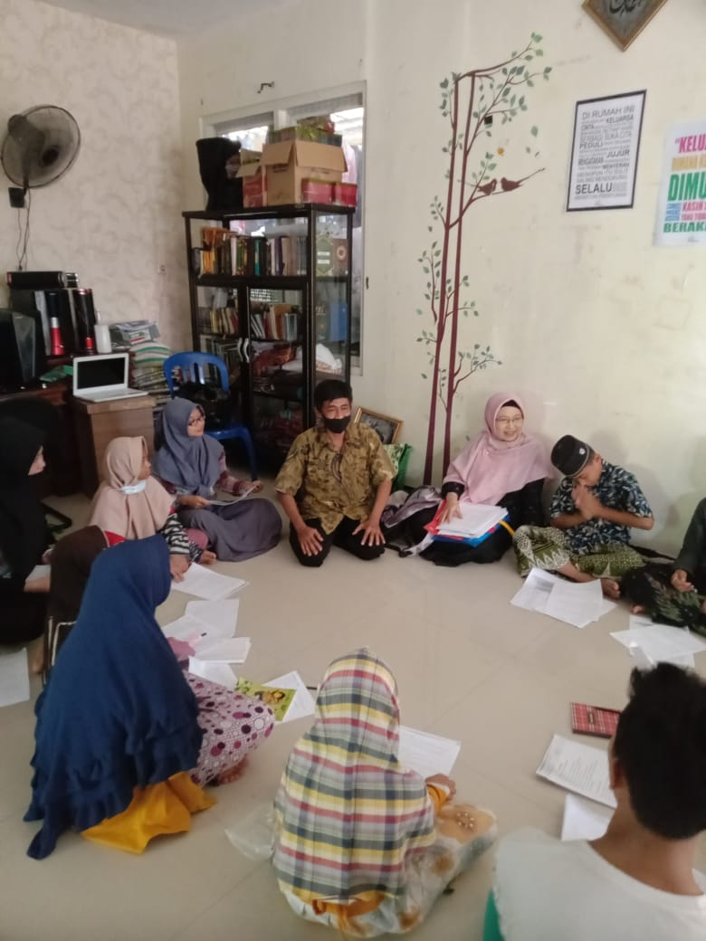
Ruang pelatihan Gambar 1.9

A. MATERI : SENIN, 21 DESEMBER 2020
A. CONVERSATION
Percakapantentang Greeting (Mengucapkan Salam)
Luna: Hi, Vita! (Hey, Vita!)
Vita: Hello, Luna. How are you? (Halo, Luna. Bagaimana kabarmu?)
Luna: I’m fine. Thanks. You? (Akubaik-baiksaja. Terima kasih. Bagaimana denganmu?)
Vita: I’m also fine. Thank you. (Aku juga baik-baik saja. Terimakasih)
Luna: Where are you going? (Kau mau kemana?)
Vita: I’m going to Sarah’s house. (Aku mau pergi kerumahnya Sarah)
Luna: Well, have a nice day, Vita! (Baiklah, semoga hari mumenyenangkan, Vita!)
Vita: You too, Luna. Good bye. (Semoga harimu menyenangkan juga, Luna. Selama ttinggal!)
Luna: Good bye.(Selamat tinggal)

- Berkenalan dengan Orang Baru

Anggi: Hello, I am Anggi. What is your name? (Halo, aku Anggi. Siapa namamu?)
Putri: Hi, Anggi. My name is Putri.(Hey, Anggi. Namaku Putri)
Anggi: Nice to meet you. (Senang bertemu denganmu)
Putri: Nice to meet you too. (Senang juga bertemu denganmu)
Anggi: Bye the way, where do you live, Putri? (Ngomong-ngomong, kamu tinggal di mana, Putri?)
Putri: I live in Bandung. What about you, Anggi? Where do you live?
(Aku tinggal di Bandung. Bagaimana denganmu, Anggi? Kamu tinggal di mana?)
Anggi: I live in Bogor. (Aku tinggal di Bogor)
3. Memperkenalkan Orang Lain
Mia: Bayu, this is my friend from Surabaya, Nita. (Bayu, kenalkaninitemankudari Surabaya, Nita)
Bayu :Hello, Nita. I’m Bayu. Nice to meet you. (Halo, Nita. Saya Bayu. Senang bertemu denganmu)
Nita: Nice to meet you too, Bayu. (Senang bertemu denganmu juga, Bayu)
4. Percakapan tentang Hobi
Dimas: What do you do in your free time? (Apa yang kamu lakukan di waktu luangmu?)
Riki: I like playing football. (Aku suka bermain sepak bola)
Dimas: Really? I also like playing football in my free time.
(Benarkah? Aku juga sukabermainsepak bola di waktu luangku)
Riki: We have the same hobby, then.(Kita punya hobi yang sama, kalau begitu)
Dimas: How often do you play football? I play it every Saturday and Sunday.
(Seber apa sering kamu bermain sepak bola? Aku bermain sepak bola setiap hari Sabtu dan Minggu)
Riki: I play it almost every day. (Aku bermain sepak bola hamper setiap hari)
Dimas: That’s great!(Keren!)
Langkah awal adalah memberi Instruksi pada para santri sambil membagikan kue-kueke pada santri supaya untuk menumbuhkakn semangat belajar.Kedua, Instruktur memposisikan santri-sanrtri dalam bentuk melingkar dan mulai menjelaskan greeting pada materi. Ketiga, Para santriber pasangan melakukan role play/bermain peran sambil berdiri dan latihan greeting satu persatu setelah instruktur member contoh.keempat, Pasangan para santri terus berganti-ganti sehingga mereka latihan greeting berkali-kali.kelima, Para santri berkelompok tiga orang-tiga orang dan latihan mmperkenalkan orang lain setelah diberi contoh oleh instruktu.keenam, para santri duduk melingkar lagi. Instruktur menanyakan hobi mereka satu per satu dan mnyuruh mereka mnceritakan hobi mereka secara detail secara bergantian. Ketujuh, santri praktek conversation greeting dan hobby dengan para mahasiswa Fakultas Sastra melalui zoom secara bergantian.Terakhir, salah satu santrivpaling senior mengajak santri-santri lain bernyanyi dalam Bahasa Inggris untuk menghilangkan kejenuhan
Foto-foto
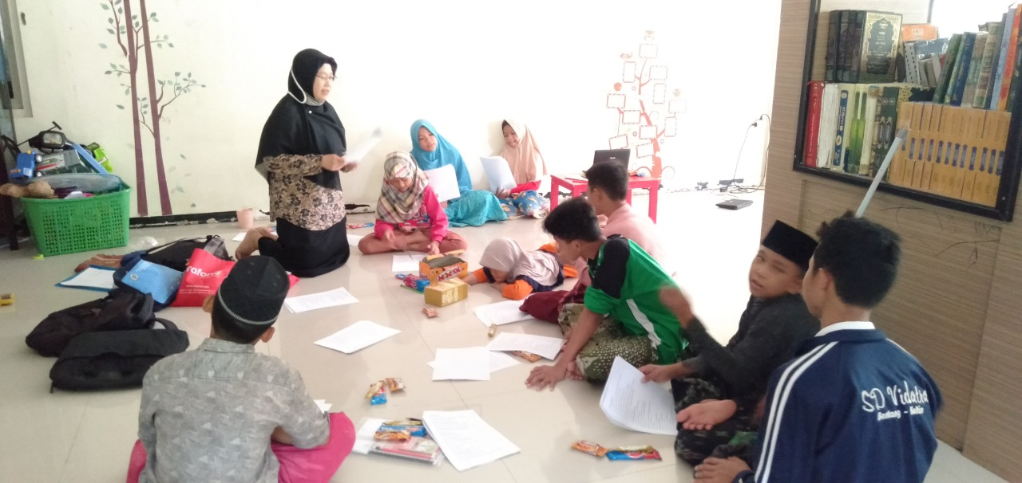
Gb.1.10
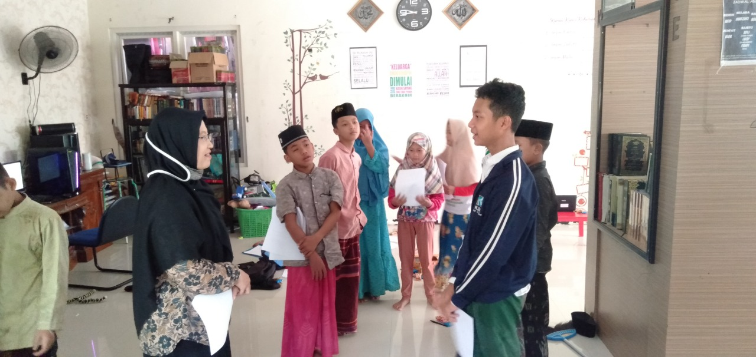
Gb.2.1

B. MATERI SELASA, 22 DESEMBER 2020
CONVERSATION

- Percakapan tentang MainanFavorit
Andi: What is your favorite toy? (Apa mainan favoritmu?)
Maya: Barbie doll.(Boneka Barbie)
Andi: Why do you like it? (Mengapa kamu suka boneka Barbie?)
Maya: Because I can dress it. (Karena aku bisa mendandaninya)
Andi: Cool! (Keren!)
Maya: What is your favorite toy, Andi? (Apa mainan favoritmu, Andi)
Andi: Toy cars. (Mobil mainan)
Maya: Why?(Mengapa?)
Andi: Because I like cars. (Karena aku suka mobil)
- Mengucapkan Selamat Ulang Tahun
Jack: Happy birthday, Sally! (Selamat ulang tahun, Sally!)
Sally: Thank you, Jack. (Terima kasih, Jack)
Jack: I have a present for you. (Aku punya hadiah untukmu)
Sally: Wow, thank you. (Wow, terima kasih.)
Jack: You are welcome. I hope you like it. (Sama-sama. Aku harap kamu menyukai hadiahnya)

- Percakapan tentang Aktivitas
Ella: Hello, Marry. What are you doing? (Halo, Mary. Apa yang sedang kamu lakukan?)
Mary: Hi, Ella. I’m drawing. (Hey, Ella. Aku sedang menggambar)
Ella: What are you drawing? (Kamu sedang menggambar apa?)
Mary: I’m drawing flowers. (Aku sedang menggambar bunga)
Ella: Can I see it?(Boleh aku liha tgambarnya?)
Mary: Yes, you can.(Ya, boleh)
Ella: Wow, it is very pretty. (Wow, gambarnya bagus sekali).
Mary: Really? (Benarkah?)
Ella: Yes, it is.(Ya)
Mary: Thank you. (Terima kasih)
Ella: You are good artist, Mary. (Kamu memang seniman yang cakap, Mary)

- Percakapan tentang Makanan
Ana: What did you have for lunch? (Apa yang kamu makan saat makan siang tadi?)
Elsa: I had sandwich. (Aku makan sandwich)
Ana: Did it taste good? (Apakah rasanya enak?)
Elsa: Yes, it did. (Ya, rasanya enak)
Ana: I had fried rice for lunch, but it didn’t taste good.
(Akumakan nasi goreng saat makan siang tadi, tetapi miegorengnya tidak enak)
Elsa: Why?(Mengapa?)
Ana: Because it was spicy. I don’t like spicy food.
(Karena nasi gorengnya pedas. Aku tidak suka makanan pedas)
Elsa: I still have the sandwich. Do you want it?
(Akumasih punya sandwichnya. Apakahkamumau?)
Ana: Yes please. Thanks.(Ya. Terima kasih)
Pertama, Instruktur membagi para santri menjadi dua bagian. Santriwati mendapat pelajaran dari Ibu Yuliastuti selaku tiem pengabdi Fakultas Sastra sedangkan Santriawan belajar dengan Mahasiswi. Materi hari Selasa meruuu,an lanjutan materi hari senin, 21 Desemer 2020. namun ada beberapa santri yang sulit untuk fokus dalam pembelajaran.
Ibu Yuliastuti, tiem pengabdi Fakultas Sastra merekam santriwati yang sedang berlatih percakapan. Namun, ketika record on dua santriwati lupa apa yang harus dikatakan padahal di saat kamera mati mereka hafal percakapannya. Untuk itu saat materi yang ada sudah habis instruktur memberikan sedikit kuis dengan sekaligus memberikan vocabulary / kosa kata kepada para santri.Para santri yang bisa menjawab arti dari kosa kata diberi hadiah .
FOTO -FOTO
G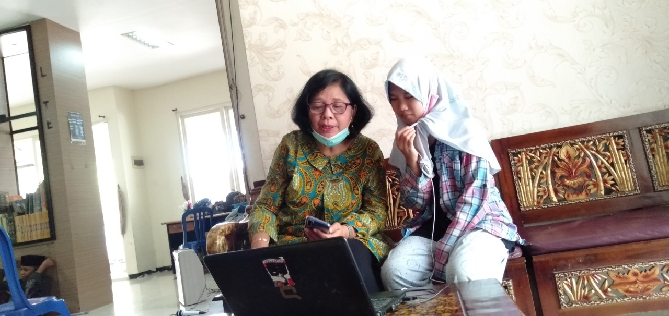
Gb.2.2

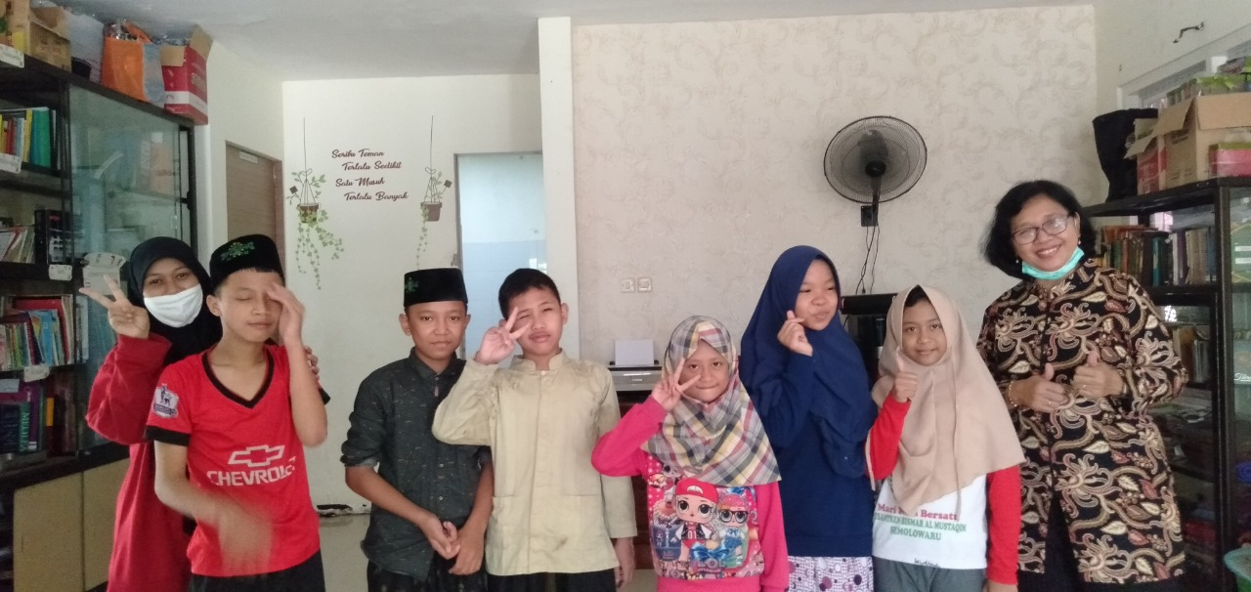

Gb.2.3

C.MATERI RABU,23 DESEMBER 2020
CONVERSATION AT SCHOOL
A: “Come along Gaby, we don’t want to be late. Look, here is your teacher.”
B: “Hello Gaby, lovely to see you. Come this way and I will show you where you should put your bag.”
A: “Gaby is a bit nervous as it’s her first day at school.”
B: “Yes, I understand. A lot of children find the classroom situation a bit overwhelming at first.”
(Gaby crying)
A: “Oh, there’s no need to cry, Gaby!”
B: “Follow me and I will introduce you to the teacher of the reception class.”
A: “Look Gaby, there is your friend Timothy.”
B: “I think it’s a good idea for you to slip away now and leave her with her friends.”
A: “What time can I come and pick her up?”
B: “For five year old student, they only attend the morning class. You can come back at 12 noon.”
A: “I think she will settle down now that she has seen Timothy, her childhood friend. They have met at the play group which is run for children under five.”
B: “She will be full of smiles when you see her at lunch time. Don’t worry.”
A: “Thank you, you’re the best.”
CONVERSATION IN THE CLASS
A: “Have you done your homework?”
B: “Yes.”
A: “Okay, so now Bill has brought in something to show the class! Bill, what have you brought for us?”
B: “I have brought my dad’s guitar. I love listening to him play it. It has six strings and it is brown.”
A: “That’s great! Can you play the guitar?”
B: “A little bit, my dad teaches me a new song every month so that I can play little bits of music!”
A: “Come up to the front and show us, please.”
B: “Okay.”
A: “Thank you for sharing, Bill! Okay class, Bill’s performance summed up our day. Class dismissed!”
CONVERSATION ABOUT SCHOOL
Bianca: Excuse me, Are you Rita?
Rita: Yes, I am. Oh, my God. Bianca! How are you doing?
Bianca: I’m good. How about you?
Rita: So am I. What are you looking for here?
Bianca: I’m looking for a science book. And you?
Rita: Oh, I’m looking for a Math book. I have some assignments at school.
Bianca: Where is your school?
Rita: I study at Vocational High School. How about you? Where do you study?
Bianca: I study at Fransiskus High School.
Rita: Wow! That’s great. Tell me about your school?
Rita: Wow! Do you learn The Mandarin Language?
Bianca: No. I don’t. Because it is not part of the curriculum. If we want to learn Mandarin, we have to follow the extracurricular.
Rita: Oh, I see.
Bianca: How is your school atmosphere?
Rita: It’s great. I love my friends. They are friendly. My teachers are good.
Bianca: Wow! It’s nice. Do you like your school?
Rita: Yes, I like it. My school has 3 floors. My class on the second floor. It’s clean and comfortable. My favorite is in the schoolyard. It’s so beautiful.
Rita: Hahaha… I know that you like eating so much. 😀
Bianca: Do you have a best friend?
Rita: Yes, I have. She is Samantha. She is such a good girl. Do you have a best friend, Bianca?
Bianca: Yes, I have. She is Dona.
Rita: Is she Chinese?
Bianca: Yes, she is. She teaches me how to be a good person.
Rita: Amazing! How do you go to school?
Bianca: I go to school by car. That’s not my car. It’s my father’s car. How about you?
Rita: I go to school by school bus.
Bianca: Really?
Rita: Yes, it’s a comfort. I’m picked up at 6:30 am in the morning.
Bianca: What time do you go back home?
Rita: It’s almost 4:00 pm. I have many activities at school. How about you?
Bianca: So do I. I go back home at 4:00 pm. I feel tired but it’s fun. I like my daily activities at school.
Rita: Are you free on Saturday?
Bianca: No, I don’t. I have another schedule on Saturday. That’s called “MinatBakat”
Rita: What is the purpose of “MinatBakat”?
Bianca: Oh, It seems like Extracurricular. The purpose to increase our passion and talent. If you like sport, you will get it more on Saturday.
Rita: If I like music, I will get it on Saturday, right?
Bianca: Yes, that’s true.
Rita: It’s a nice conversation, Bianca. But I don’t have much time because my father is waiting for me in the parking lot. We will see on the phone. What is your phone number?
Bianca: That’s okay. I’ll give my phone number via Facebook. We are a friend on Facebook, aren’t we?
Rita: Yeah. That’s a good idea. See you, Bianca. I’ll go to the cashier to pay for this book.
Bianca: See you, Rita. God bless your days.
Rita: Thanks, my friend. Good Luck!
Bianca: Thanks. Bye.

Para instruktur Bahasa Inggris ( dosen dan mahasiswa) datang ke Pesantren Jam 9 pagi. Setelah menyapa para santri para instruktur meminta para santri duduk membentuk lingaran yang besar. Para instruktur secara bergantian melakukan conversation /percaakapan dengan para santri untuk mereview materi pelatihan yang telah diajarkan pada hari Senin, 21 desember 2020 dan Selasa . 22 Desember 2020 yang meliputi greeting/Tegur sapa, Introducing each other/menganalkan satu sama lain, hobby/kegemaran, favorite food/makanan keaenangan, dan lain-lain.
Setelah itu, para santri dibagi beberapa kelompok( 1 kelompok terdiri dari 2 santri) . Masing-masing kelompok diberi pelatihan oleh Instruktur. Materi pelathan di Hari Rabu adalah Conversation at school/percakapan di sekolah. Para Santri belajar conversation/percakapan dan vocabularies/kosa kata yang biasanya digunakan dalam percakapan di sekolah. Lalu para santri diminta mempraktekkan conversation yang dipelajarinya di depan semua teman-temannya. Santri yang berani maju akan mendapa thadiah snack/kue.
Setelah belajar conversation at school. Para santri diajak bermain game oleh para instruktur. Mereka diminta berdiri semua dan dijadikan empat kelompok besar. Para instruktur member instruksi tentang Gerakan-gerakan dalam Bahasa Inggris. Jika salah satu dari anggota kelompok salah melakukan gerakannya maka semua anggota dari kelompok itu dihukum dengan berjoget dan bernyanyi. Mereka sangat bergembira dan bersemangat dalam menjalani pelatihanhari Rabu dan implementasi tersebut. Acara pelatihan diakhiri dengan foto Bersama dan makan siang bersama dengan menu Pangsit Mie Ayam syukuran P.. Putut, yang juga tiem pengabd7 Fakulatas Sastra Universitas Dr.Soetomo.
FOTO FOTO

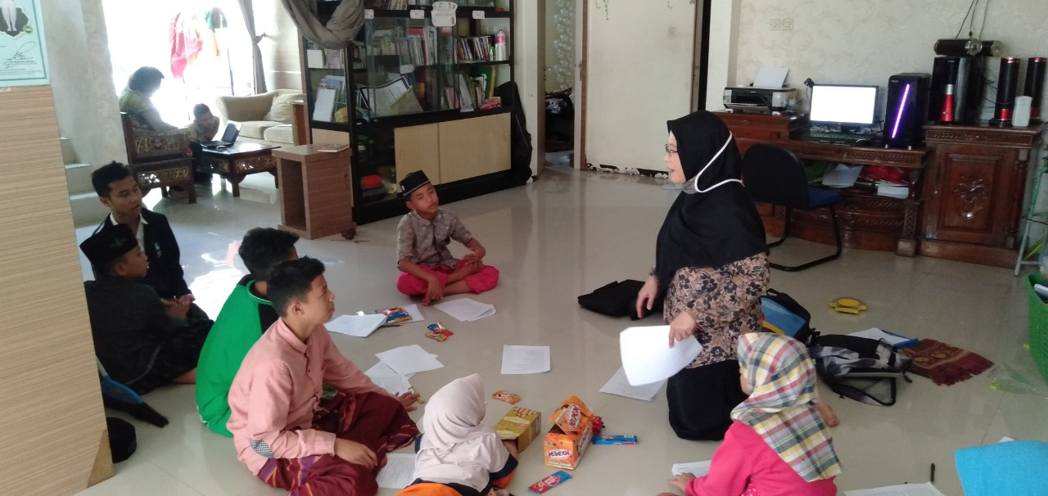

Gb.2.4

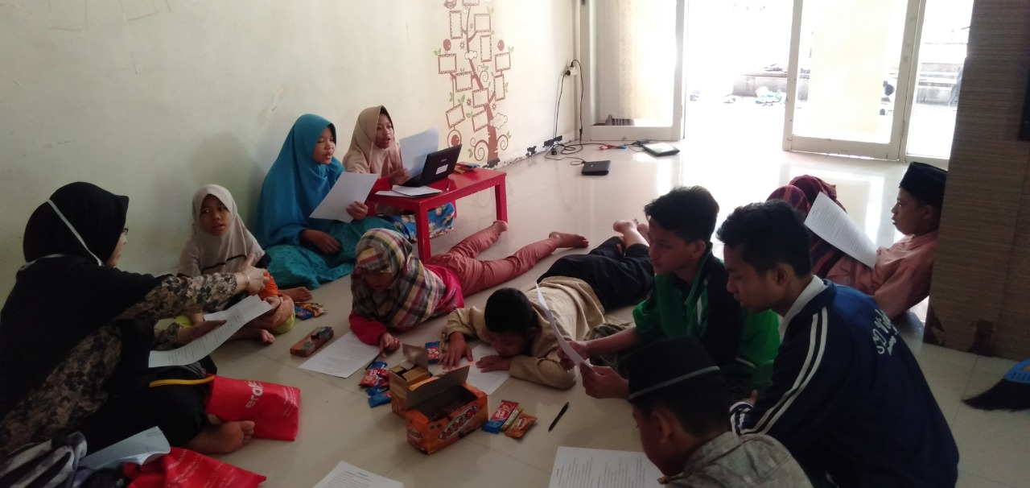

Gb.2.5

4.2 EVALUASI, Jum’at,25 Desember 2020

TEST HASIL PELATIHA

EVALUATION TEST-SANTRI PESANTREN BISMAR AL-MUSTAQIM 2020/2021
Mata pelajaran : Basic English Conversation
Waktu : 45 Menit
Sifat : Terbuka
Pengampuh : Tiem Pengabdian Fakultas Sastra UNITOMO
Comlete the following Sentences
I. GREETING
Lucky : Hi, Fandi!
Fandi :……………………………..……………... How are you?(Halo, Lucky. Bagaimana kabarmu?)
Lucky : …………………………….……..(Aku baik-baiksaja. Terimakasih. Bagaimana denganmu?)
Fandi :……………………………………………………….(Aku juga baik-baik saja. Terima kasih)
Lucky : Where are you going?
Fandi :……………………………………………………..(Aku mau pergi kerumah Mr. Hilmi)
Lucky : Well, have a nice day, Fandi!
Fandi :……………………………………(Semoga harimu menyenangkan juga, Lucky. Selamat tinggal!)
Lucky : …………………………………………………………… ( selamat tinggal!)

II. INTRODUCING YOURSELF

Sabrina : Hello, I am Sabrina. What is your name?
Rahma : ……………………………………………………………………………………….
Sabrina : Nice to meet you.
Rahma : ………………………………………………………………………………………….
Sabrina : ………………………………………………………………………………………….
Rahma : I live in Surabaya. ………………………………………………………………………………………..
Anggi : I live in Sidoarjo
3. Hobby
Sandi : What do you do in your free time?
You : …………………………………………...How about you?
Sandi :I like playing online game.
You : …………………………………………… (Seberapaseringkamubermaingame online?
Sandi : I play it almost every day.
You : …………………………………(Keren!)
4. ACTIVITY
Abid : ………………………………….(Halo Al, apa yang sedang kamu lakukan?)
Al : Hi, Abid. I’m drawing.
Abid : …………………………………..(Kamu sedang menggam apa?)
Al : I’m drawing cat .
Abid : …………………………..(Boleh aku liha tgambarnya?)
Al : Yes, you can.
Abid : …………………………………(Wow, gambarnya bagus sekali).
Al : Really?
Abid : Yes, it is.(Ya)

Untuk menilai tingkat ketercapaian hasil belajar pereakapan Bahasa inggris pada santr Pesantren Bismar Al-Musaqin maka perlu diadakan Evaluasi. Evaluasi dibagi dua. Pertama pembagian masker, buku gambar, alat tulis, kalender Universitas Dr.Soeomo kepada santri dan Pengurus Pesantren Bismar Al-musaqim, serta pembagianl soal test Evaluasi. Para santri diminta berdiri dengan berjarak untuk menerima pembagian alat alat tersebut tadi.

Kedua,para santri diminta duduk melingkar, karena ruangan tempat evaluasi sempit, santri memakai masker dan berjarak serta siap mengerjakan soal evaluasi. Sebelum test evaluasi beberapa mahasiswa yang mendampingi memberi penjelasan tentang soal evaluasi. Para mahasiswa juga mendampingi para santri selama test evaluasi, sehingga para santri bisa menanyakan soal evaluasi yang tidak jelas. Mahasiswa juga bisa menulisakan santri yang menulisnya belum lancar. Para santri juga bisa melihat catatan selama pembelajaran karena test evaluasi bersifat terbuka.

Setelah test evaluasi selesai dalam waktu satu jam, para santri mengumpulkan lembar jawaban yang diambl para mahasiswa yang mendampingi. Hari Jum’at adalah hari terakhir pelatihan,implemeintasi dan evaluasi, maka acara terakhir adalah foto bersama santr Pesantren Bismar Al-Mustaqin, tiem pengabdi Faiultas Sastra dan mahasiswa yang mendamping. Setelah foto bersama mahasiswa mengajak [ara santri bernyanyi bersama.Tiem pengabdi juga memberi motivasi pada para santri untuk terus belajar dan memanfaatkan apa yang sudah diberikan tjem pengabd dan para mahasjswa pendamping.

Tiem pengabdi Fakultas sastra memberi penilaian dengan kriteria penilaian sangat bagus kalau seluruh jawaban benar atau mendekati benar, yang kedua nila bagus kalau jawaban masih ada sedikit yang salah. Nila cukup bagus kalau ada beberapa jawaban yang salah. Berikut penilaian test evaluasi percakapan Bahasa Inggris Santri Pesantern Bismar Al-Mustqim yang dilaksanakan pada hari Jum’at, tanggal 25 Desember 2020 bertempat di ruang Belajar asrama putri :
NO | Nama Santi | Sekolah | Nilai
1 | Sahila | TK | Bagus
2 | Sabrina Zharifah | SD | Sanagt Bagus
3 | Marcha Chusnul Khotimah C. | SD | Sangat Bagus
4 | M.Marzuki | SD | Sangat Bagus
5 | M Adiya Ubadillah Utsman | SD | Bagus
6 | Ahmad Bismar Al-Mustaqim | SMP | Sangat Bagus
7 | Rahma Siti Nursiah | SMP | Sangat Bagus
8 | Sandika Dwiki Putra | SMP | Sangat Bagus
9 | A Luqy Agnis Maulana | SMP | Sangat Bagus

FOTO FOTO

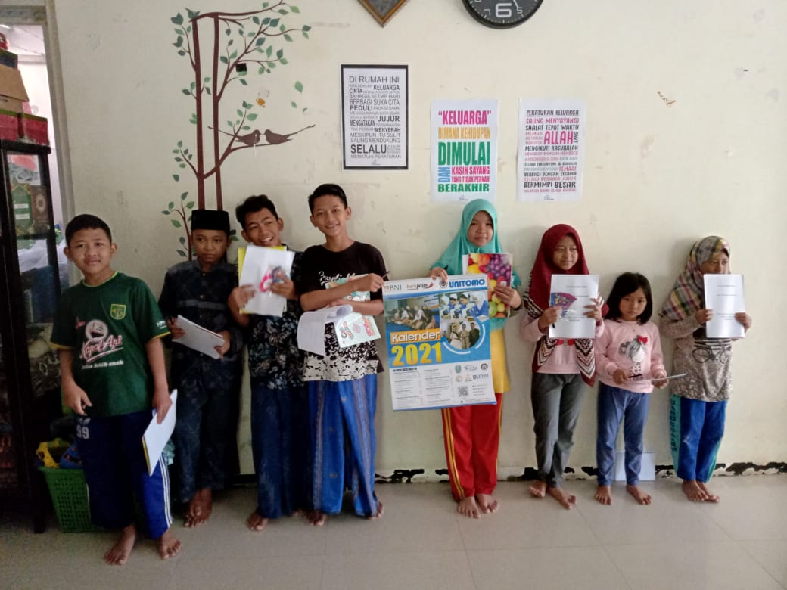

Gb. 2.5

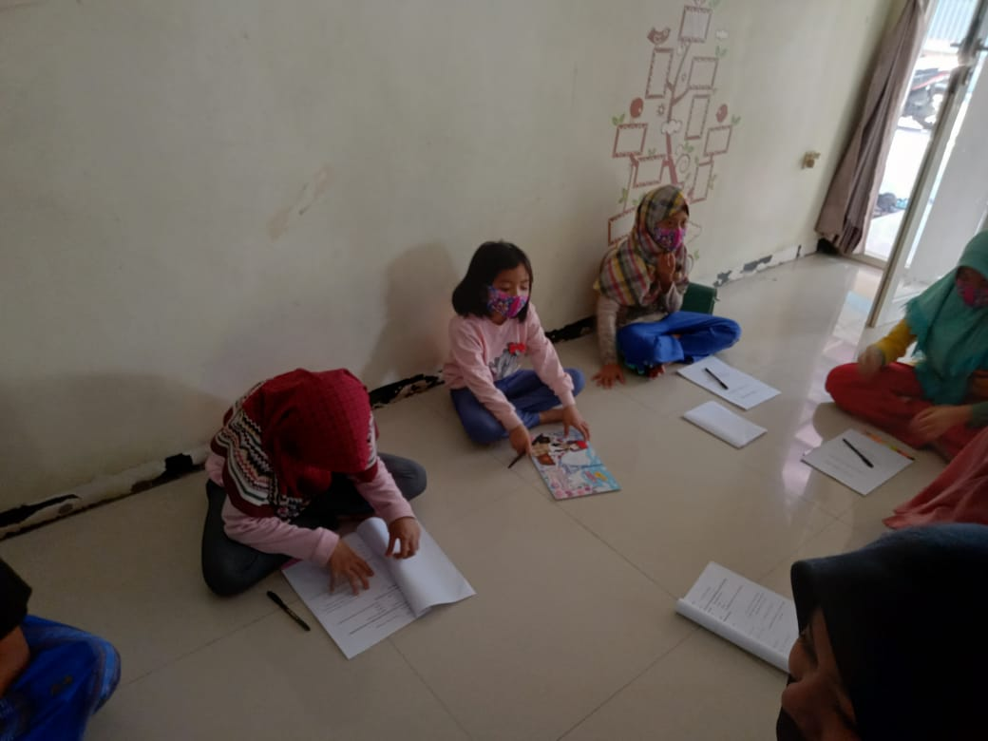

Gb.2.6

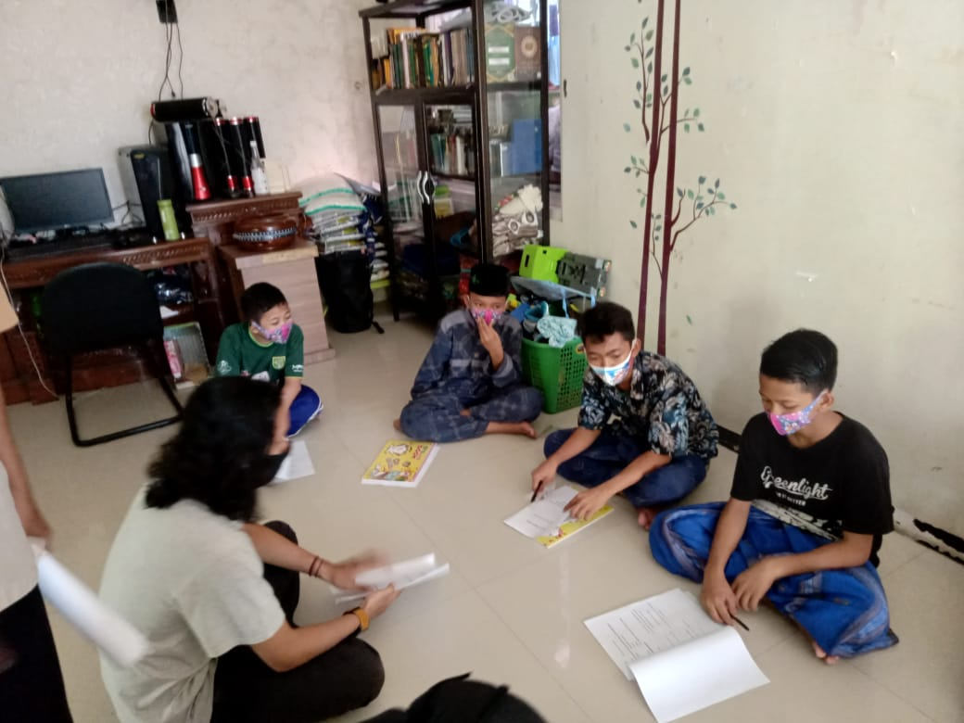

Gb.2.7
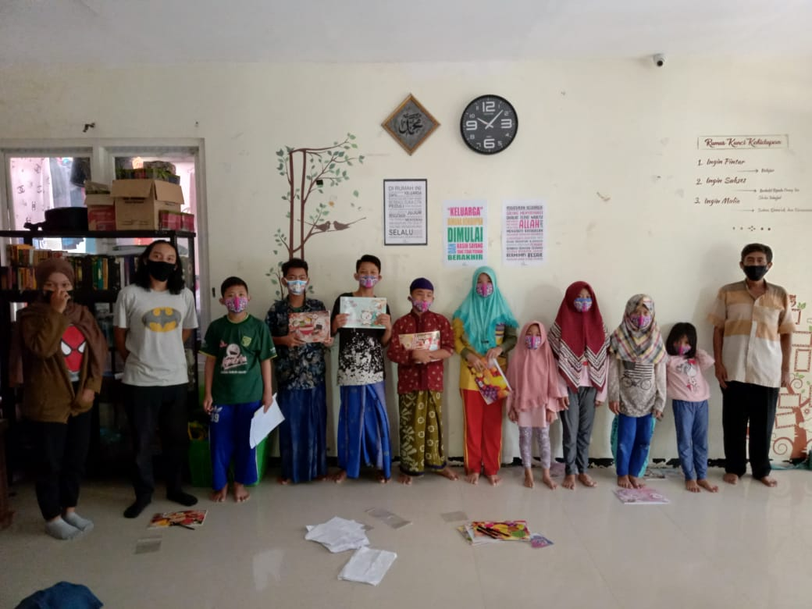

Gb.2.8
4.3 Jenis luaran
No | JenisLuaran | IndikatorCapaian
1. | Publikasi Ilmiah | Submit Artikel ke Jurnal PengabdianUntag: jurnal.Untag-sby.ac.id/jpm17.index.php
2. | Pemakalah dalam pertemuan ilmiah | Tidakada
3. | Hak Atas Kekayaan Intelektual (Paten, Paten Sederhana, HakCipta, Merek Dagang, Rahasia Dagang, Desain Produk Industri, PerlindunganVarietas Tanaman, PerlindunganTopografiSirkuitTerpadu) | Tidak Ada
4. | TeknologiTepatGuna | Tidakada
5. | Karya Seni/Rekayasa Sosial, jasa, Sistem, Produk/Barang | Tidakada
6. | Buku Ajar (ISBN) | Tidakada
7 | Publikasi pada media massa | Tidakada

BAB V KESIMPULAN DAN SARAN

5.1 Simpulan
Proses pembelajaran pengabdian pada masyarakat Santri Pesantren Bismar Al-Mustaqim melalui beberapa tahap yaitu pemilihan buku teks Bahasa inggris dan tema, pelatihan, implementasi dan Evaluasi. Pelatihan dan Implementasi dilaksanakan pada harii Senin, 21 Desember 2020, hari Selasa, 22 Desember 2020, hari Rabu, 23 Desember 2020. Sedangkan Evaluasi berupa test evaluasi yasng diberikan pada santri yang mengikuti pelatihan dan Implementas dilaksanakan pada hari jum’at tanggal 25 Desember 2020. Setiap pelaksanaan pengabdian yang dilakukan oleh Tiem pengabdi Fakultas Sastra Universitas Dr.Soetomo selalu didampingi mahasiswa Sastra Inggris Fakultas Sastra Universitas Dr.Soetomo Surabaya.
Pelaksanaan Pelaihan dan implementasi berjalan dengan sangat baik.Semua Tiem Pengabdi Fakulas Sastra Unuversitas datang dan memberi pelatihan dan evaluasi serta dibantu mahasiswa Sastra Inggris.Dengan metode pendampingan ini para santri dapat belajar percakapan Bahasa Inggris dengan penuh semangat dan berhasil dengan baik.para Santri dibagi dalam kelompok kelompok sehingga memudahan mereka untuk berlatig percakapan.
Pelatihan percakapan Bahasa Inggris ini diikuti 9 santri Pesantren Bismar Al-Mustaqim. Para santri mengikuti pelatihan dan implementasi mulai har Senin, 21 Desember 2020 sampa dengan 23 Desember 2020. Mereka juga mengikuti test Evaluasi dengan hasil, 7 santrii memperoleh nilai Sangat Bagus sedangkan 2 santri memperoleh nilai Bagus.

5.2 Saran
Pendidikan Bahasa Inggris tidak hanya diberikan secara formal di Sekolah, apalagi pada masa pandemic Covid-19 ini, tetapi bisa juga diberikan secara informal, salah satunya pelatihan Bahasa Inggris pada santri Pesantren Bismar Al-Mustaqin. Pelatihan Percakapan Bahasa inggris oleh Tiem pengabdi Fakultas Sastra Universitas Dr. Soetomo pada bulan Desember 2020 sangat membantu santri dalam memahami percakapan dasar Bahasa Inggris.Mereka bahkan tidak mendapatkan kemampuan percakapan ini di sekolah secara utuh apalagi dari Pesantren. Untuk itu pelatihan Bahasa Inggris ini tetap dilanjutkan dengan kerjasama Fakultas Sastra Universitas Dr.Soetomo dengan Pesantren Bismar Al-Mustaqim

DAFTAR PUSTAKA
Brown, H.D. 2007. Prinsip Pembelajaran dan Pengajaran Bahasa. Kedutaan Besar Amerika di Jakarta. Pearson Education, Inc.
Chamot, A.& Robbins, J. 1999. The Learning Strategies Handbook. White Plains, NY:Longman
Purpura, J. 1997. An Analysis of the Relationship between Test and Takers Cognitive and Metalinguistic Strategy. Language Learning 47. 289-325.

Rahmana, Arief.2008.Usaha Kecil dan Menegah (UKM), Informasi Terdepan tentang Usaha Kecil Menengah, (online), (http:/ / infoukm.wordpress.com,diakses 1 Oktober 2011)

Sudaryanto dan Hanim, Anifatul.2002. Evaluasi Kesiapan UKM Menyongsong Pasar Bebas Asean (AFTA) : Analisis Perspektif dan Tinjauan Teoritis.Jurnal Ekonomi, Akutansi dan Manajemen, Vol.1.No.2, Desember 2002.

Tambunan, Tulus, 2010.Center for Industry.SME and Business Competition Sdtudies, Trisakti University, Indonesia Jakarta. Pearson Education, Inc.

Chamot, A.& Robbins, J. 1999. The Learning Strategies Handbook. White Plains, NY:Longman

Purpura, J. 1997. An Analysis of the Relationship between Test and Takers Cognitive and Metalinguistic Strategy. Language Learning 47. 289-325.

Rahmana, Arief.2008.Usaha Kecil dan Menegah (UKM), Informasi Terdepan tentang Usaha Kecil Menengah, (online), (http:/ / infoukm.wordpress.com,diakses 1 Oktober 2011)

Sudaryanto dan Hanim, Anifatul.2002. Evaluasi Kesiapan UKM Menyongsong Pasar Bebas Asean (AFTA) : Analisis Perspektif dan Tinjauan Teoritis.Jurnal Ekonomi, Akutansi dan Manajemen, Vol.1.No.2, Desember 2002.

Tambunan, Tulus, 2010.Center for Industry.SME and Business Competition Sdtudies, Trisakti University, Indonesia

FOTO-FOTO KEGIATAN

PETA JALAN
